附件2 北京化工大学创新创业教育实践学分认定系统操作手册

北京化工大学

创新创业教育实践学分认定系统
操作手册

目录

创新创业教育实践学分认定系统操作手册—学生端 1
1.登陆方式 1
2.填报流程 2
学科竞赛管理系统数据补录操作手册—竞赛负责人端 4
1.登陆方式 4
2.竞赛申报与安排 5
3.代报名操作 7
4.竞赛过程管理 8

创新创业教育实践学分认定系统操作手册—学生端

1.登陆方式
1.1登陆北京化工大学官网，点击右上角“数字校园”。 (校外需要先登陆VPN)
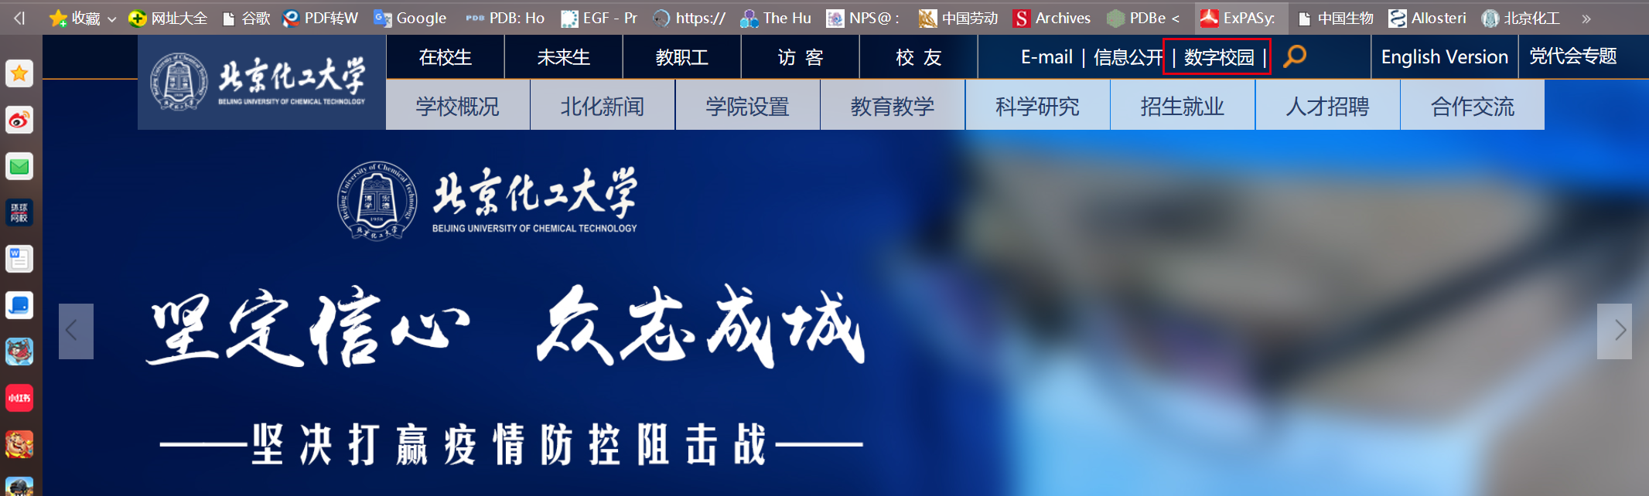
1.2输入学号、密码，进行登陆。
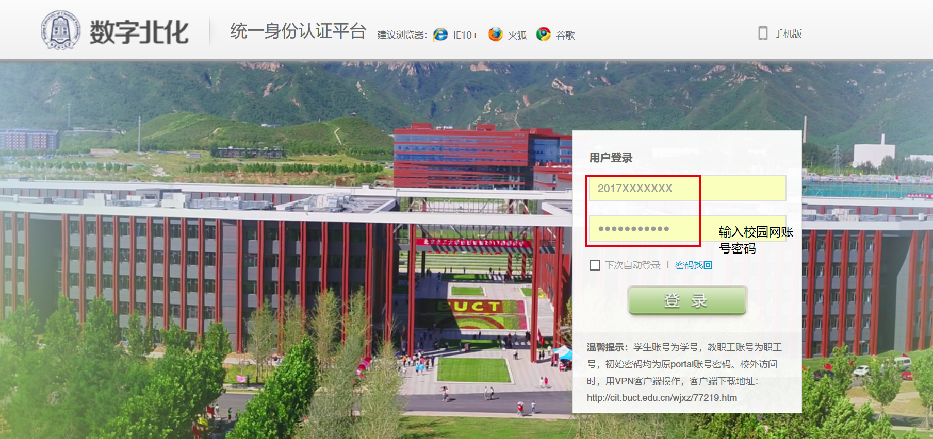
1.3进入数字北化信息门户后，在左侧找到教务处，点击后进入“实践创新管理平台”。
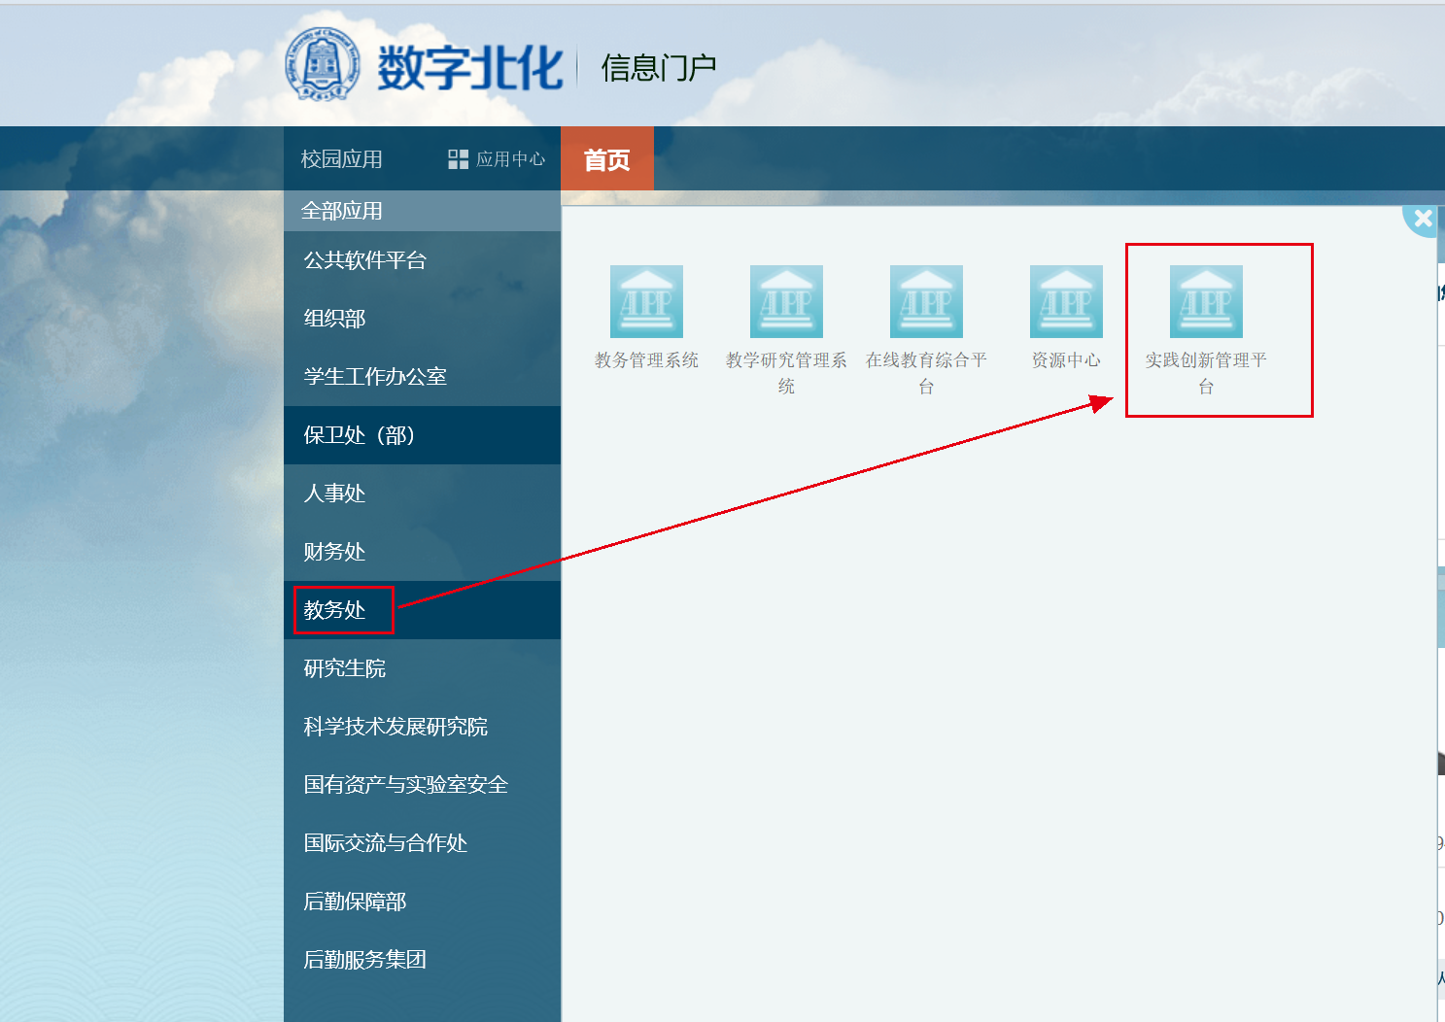
1.4学生登录到系统后，请先完善个人信息，点击“保存”。

2.填报流程
2.1进入“创新实践学分”菜单，在“信息填报”下，点击”我同意以上条款，并严格落实”，进入填报界面。
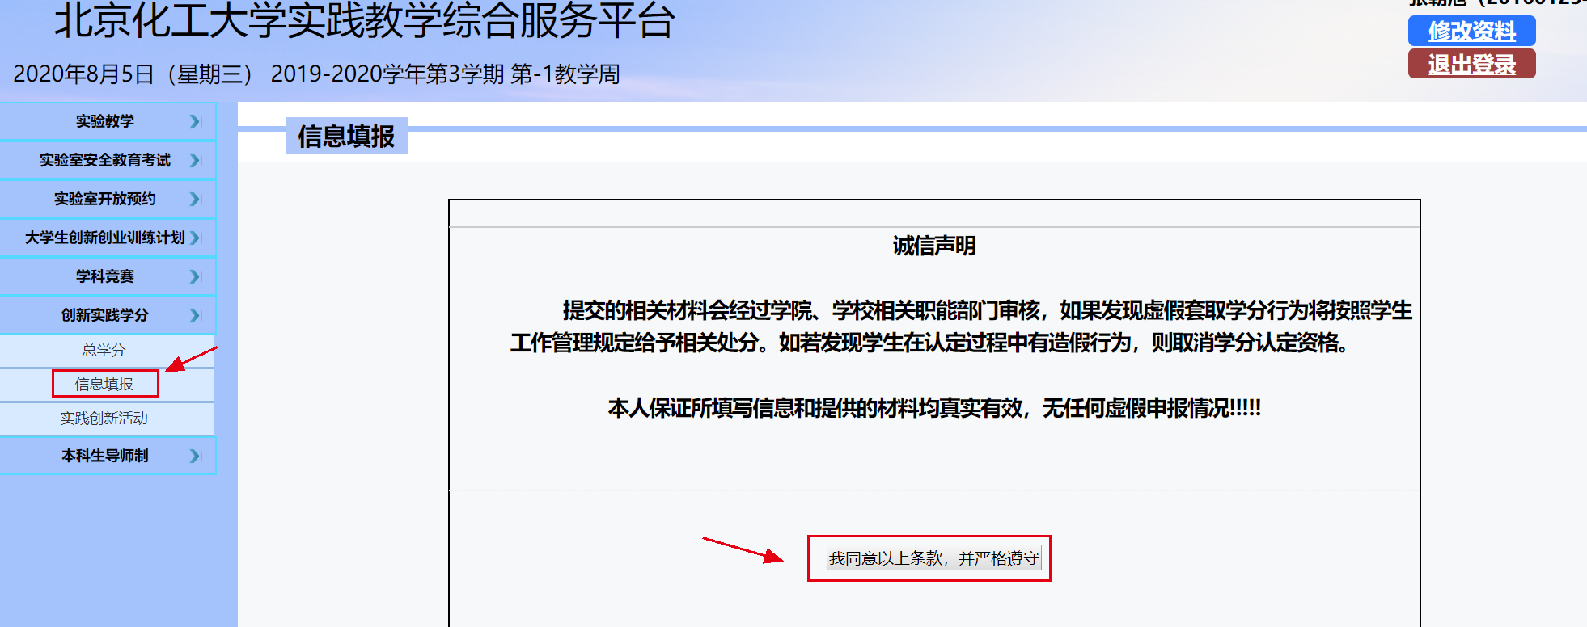
2.2此界面下分科学研究、竞赛项目、职业或技能、创业实践等板块，请各位同学选择自己需要申报的项目进行填报，下图是“科学研究-学术论文”界面（科学研究下还有专利、科技获奖、著作权），各填报项没有实际难度，大家按照实际情况填报即可。
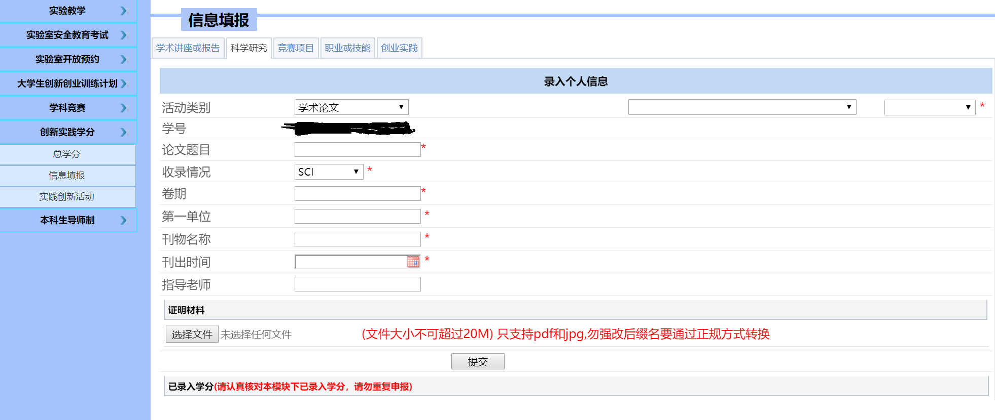
2.3在此界面下，也可看到申报项目的情况，点击“查看详情”后，可以对已申报的项目进行查看、删除、修改。
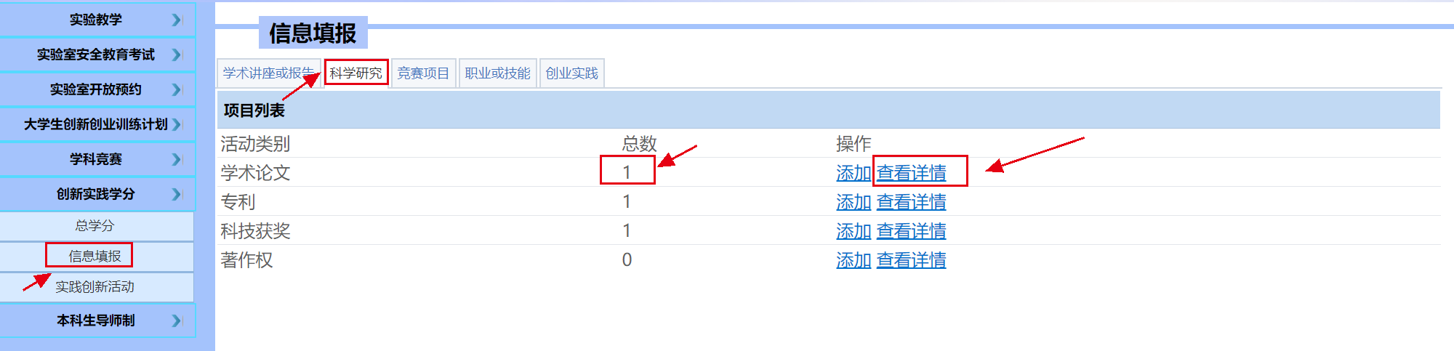
2.4同时也可以看到填报项目的状态“待审”/“终审通过”。
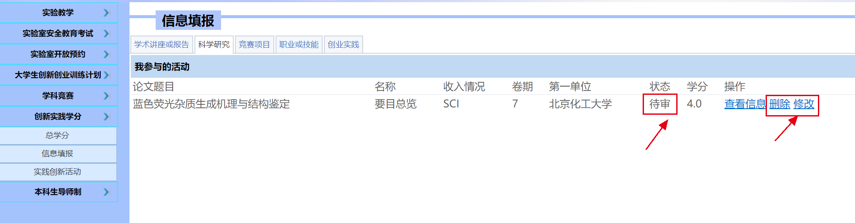
2.5在“总学分”下，可以看到已获得的实践学分情况。
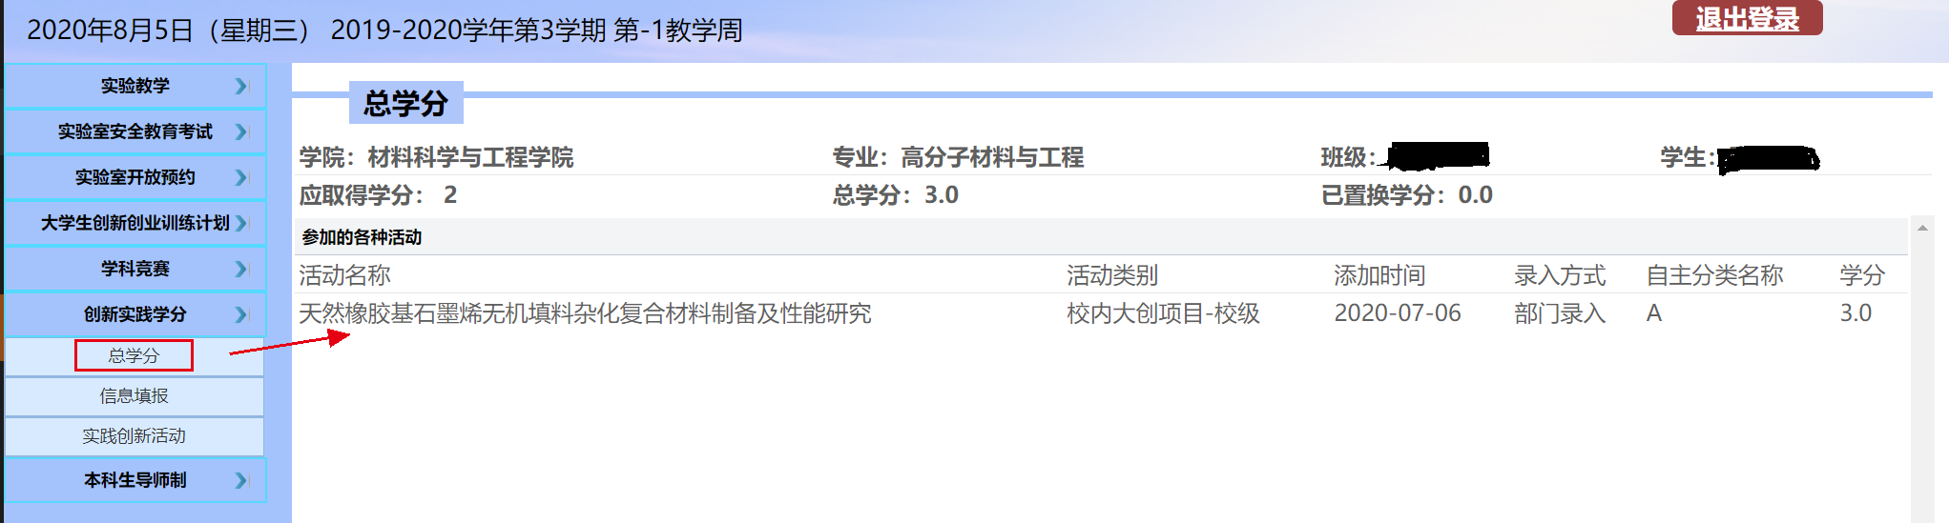
2.6“实践创新活动”的界面，与学分申报没有直接关系，可忽略。
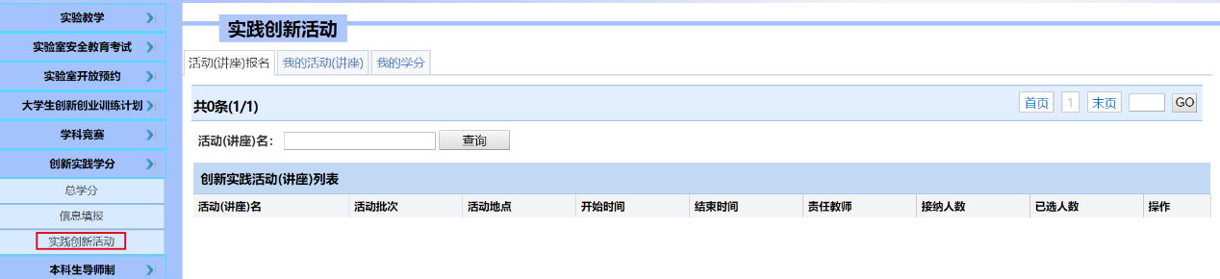

学科竞赛管理系统数据补录操作手册—竞赛负责人端

1.登陆方式

1.1登陆网站
北京化工大学官网，点击右上角“数字校园”。

1.2 账号密码
输入学号、密码，进行登陆。

1.3进入“实践创新管理平台”
进入数字北化信息门户后，在左侧找到教务处，点击后进入“实践创新管理平台”。

1.4进入 “学科竞赛管理系统”
点击 “学科竞赛管理系统”后，进入操作界面。
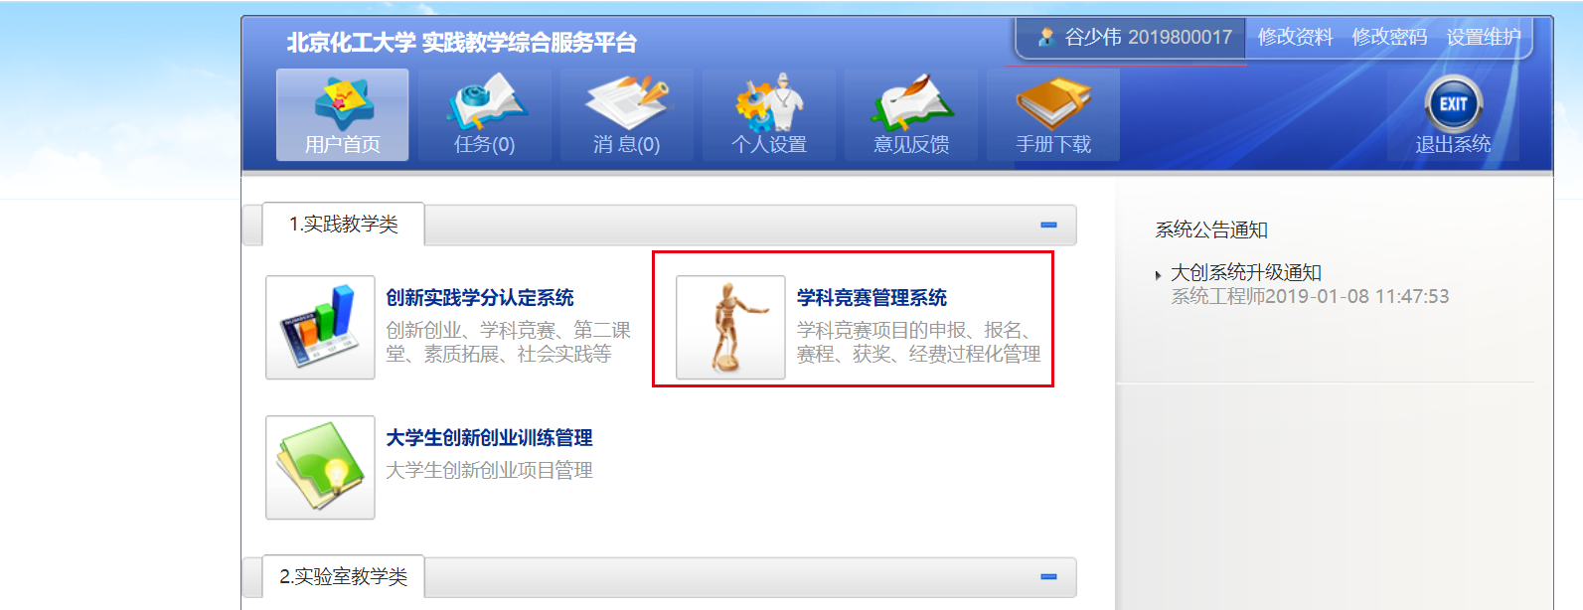

2.竞赛申报与安排
在竞赛负责人业务--竞赛申报与安排菜单，点击“竞赛申报”，申报新的竞赛项目。
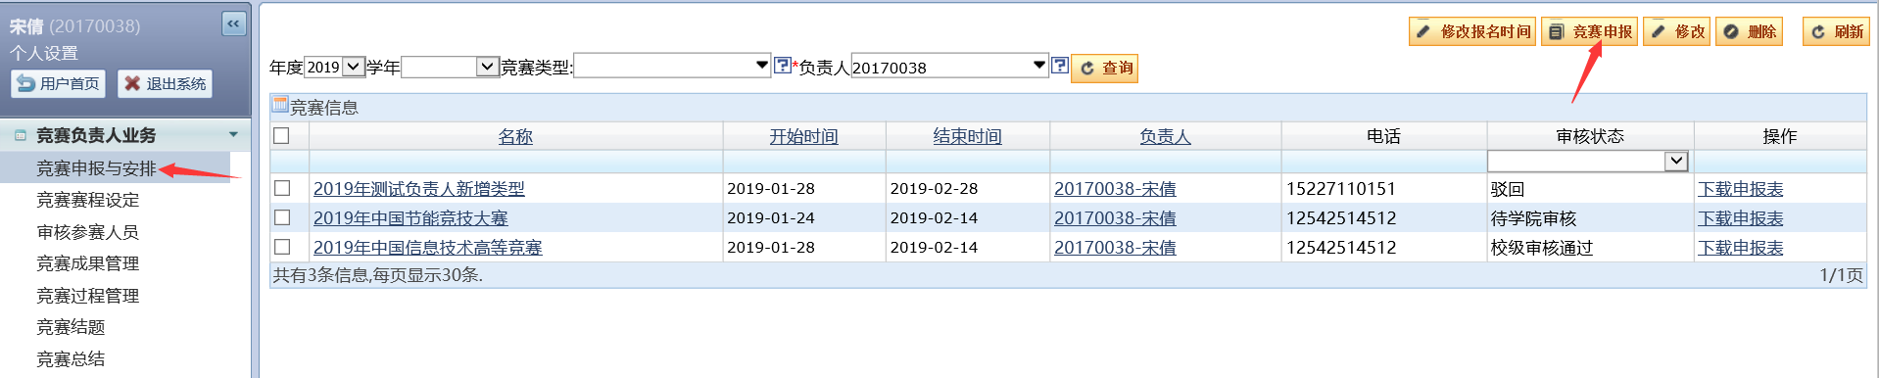

2.1基本信息
⭐基本竞赛信息填写界面如下，需在竞赛类型一栏中搜索竞赛关键词，如没有该竞赛需提前联系教务处，否则无法添加
⭐其他信息如下
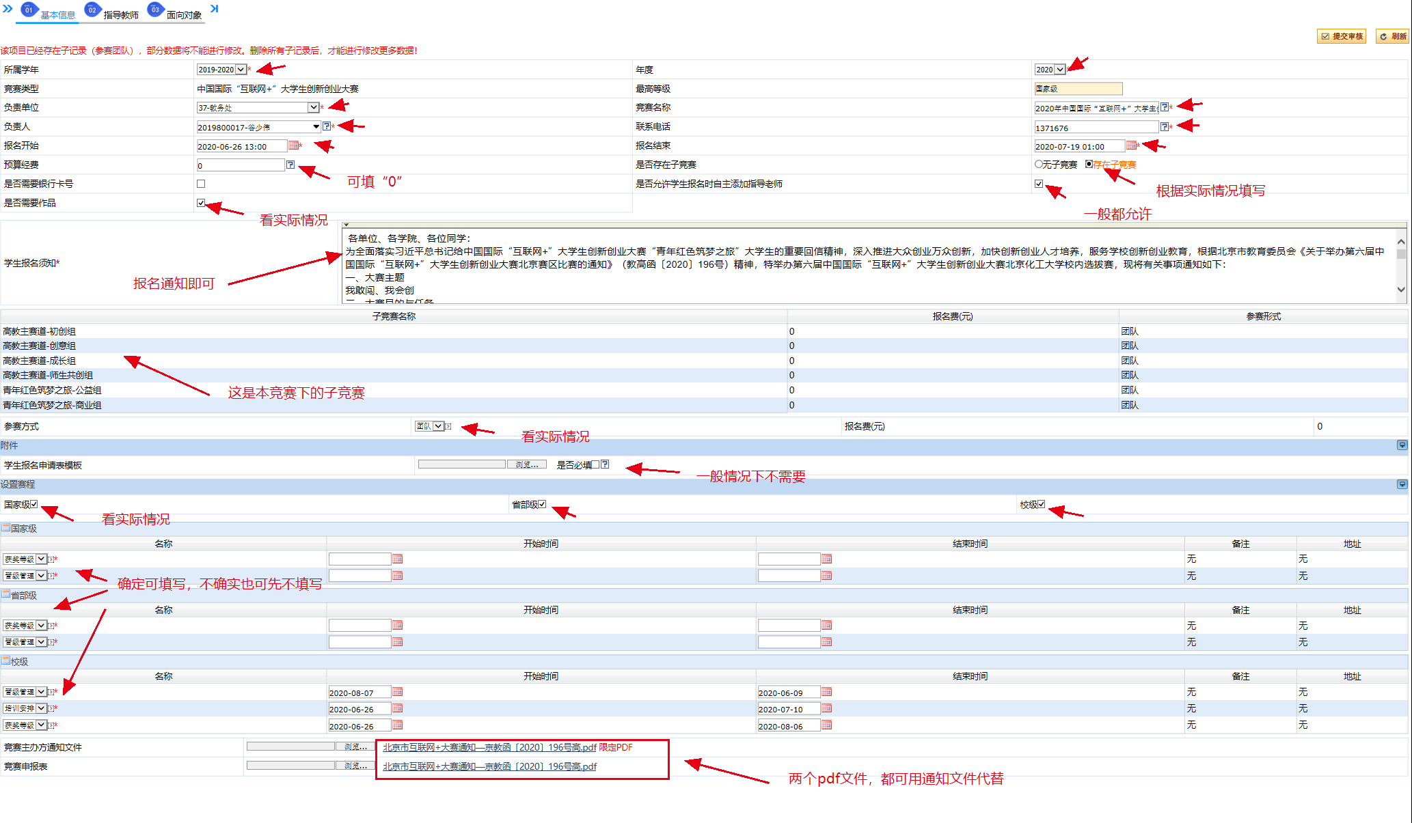
⭐设置赛程：建议将涉及到的赛程全选上，如后期需要调整也可在“竞赛过程管理”界面进行；
⭐是否存在子竞赛：选择该竞赛是否有下级子竞赛，如果存在则需要填写子竞赛的相关信息。
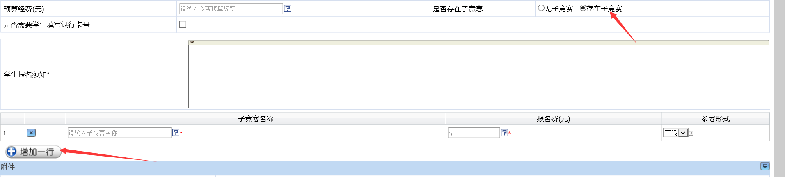

2.2指导教师
填写完基本信息之后，点击“保存并下一步”按钮，进入指导小组的添加界面，完成后直接点击“提交审核”按钮。（指导老师界面如不需要也可不填写，“面向对象”界面可不填写）
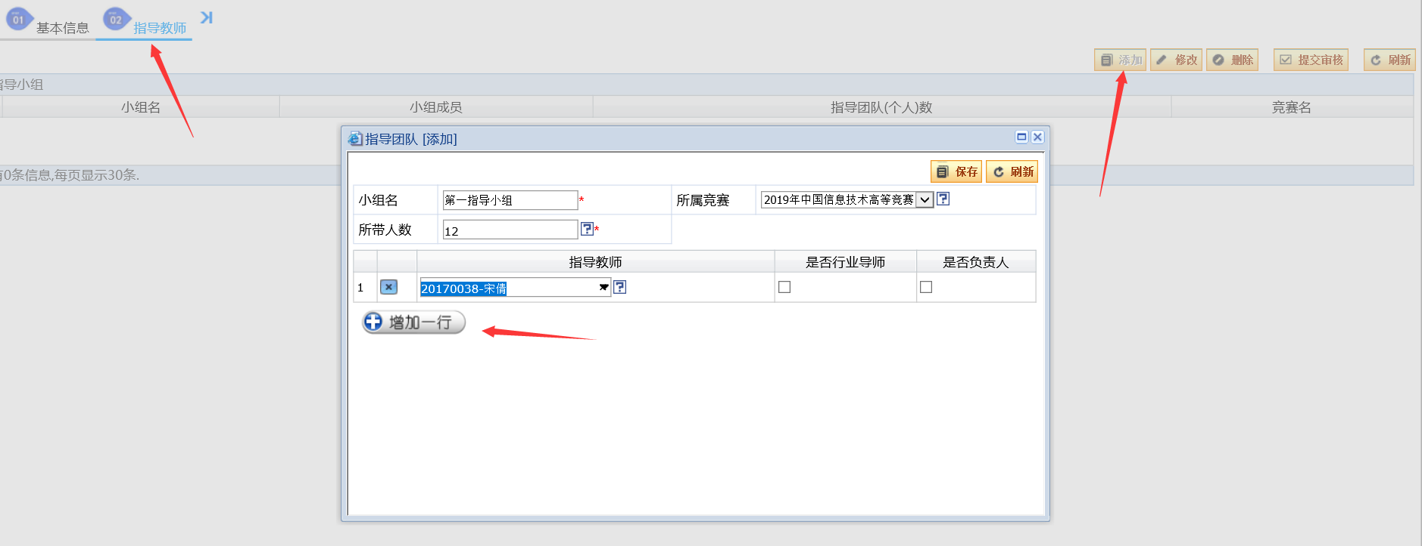

2.3申报详情
竞赛负责人可在“竞赛申报与安排”下看到自己申报的竞赛及状态（如果是在补录往年的数据，请对应更改年度信息）
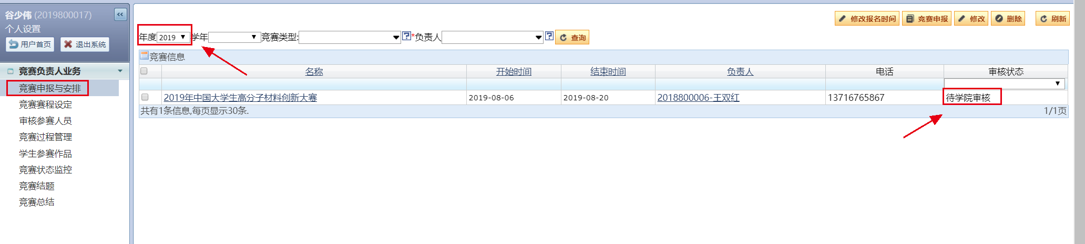

2.4竞赛审核
竞赛发布需要二级审核，需要先由学院审核通过、再由校级审核通过，校级审核通过后，老师即可进行信息填报。（竞赛发布之后，部分内容还可以修改，但修改之后需要再次进行二级审核）
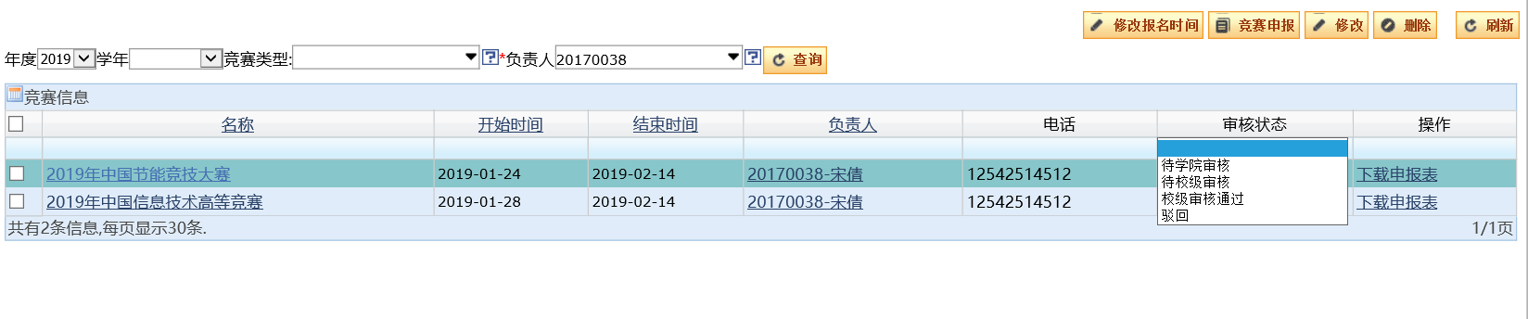

3.代报名操作
需要竞赛负责人在“审核参赛人员”菜单下进行，在“待审”界面点击“代报名”
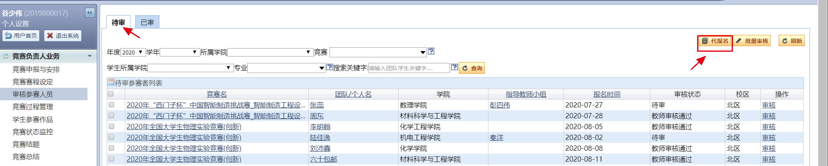

3.1批量导入界面
竞赛负责人可以代替学生报名竞赛，但需要先选择年度和竞赛，分为个人代报名和团队代报名，还可以进行批量导入报名信息，以团队代报名为例，如下：
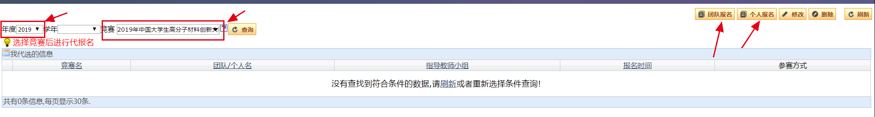
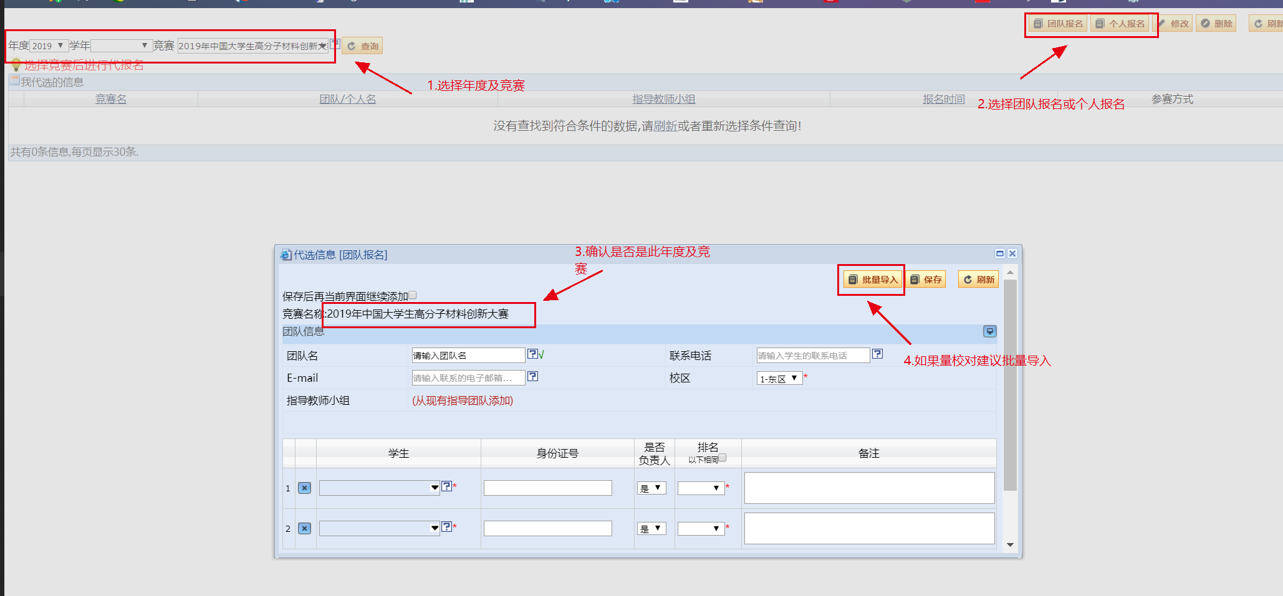

3.2表格填写界面
需要先导出系统模板（点击箭头1方向的按钮），团队报名的表格填写示例，请填好必填项；
个人报名相对简单，填写方式同下，但个人代报名的表中“身份证号”必填，可用无代替。注意：模板的文件名不要修改
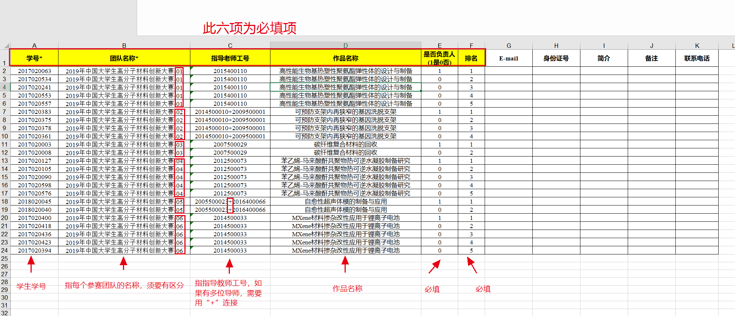

3.3导入系统界面
按照箭头2、3进行操作，导入系统即可
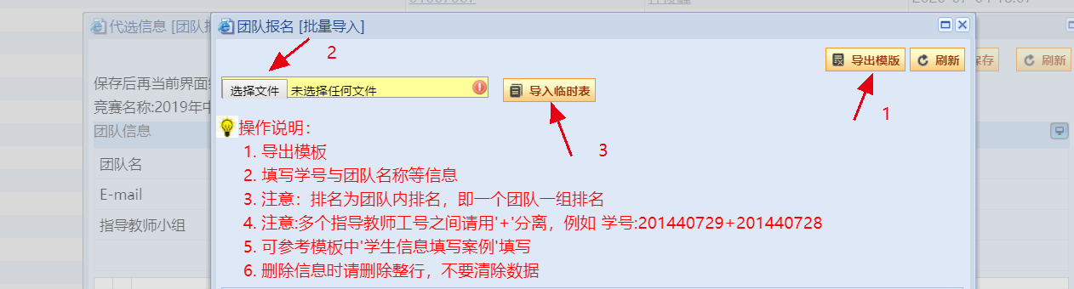
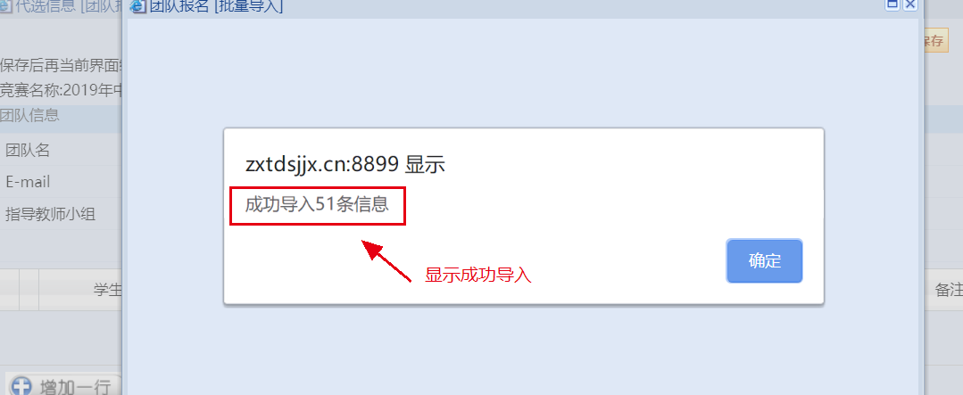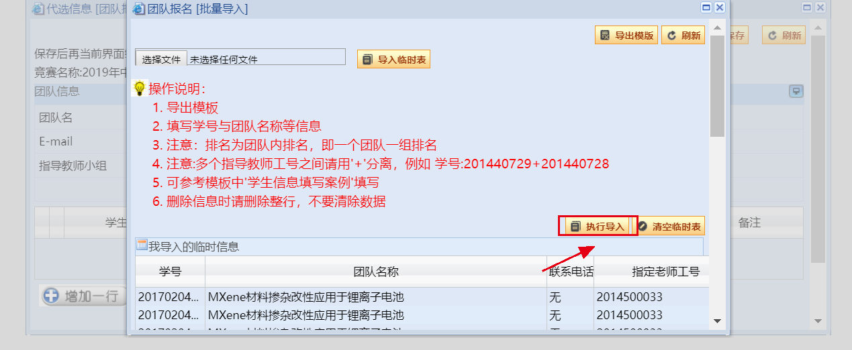
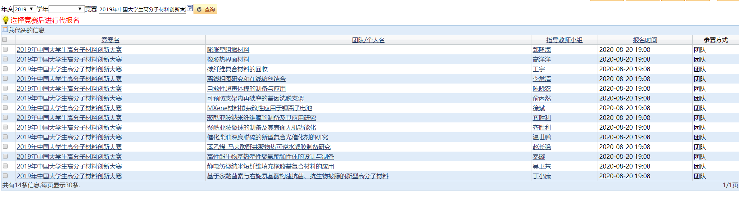

4.竞赛过程管理
此部分目前主要涉及获奖录入、晋级管理
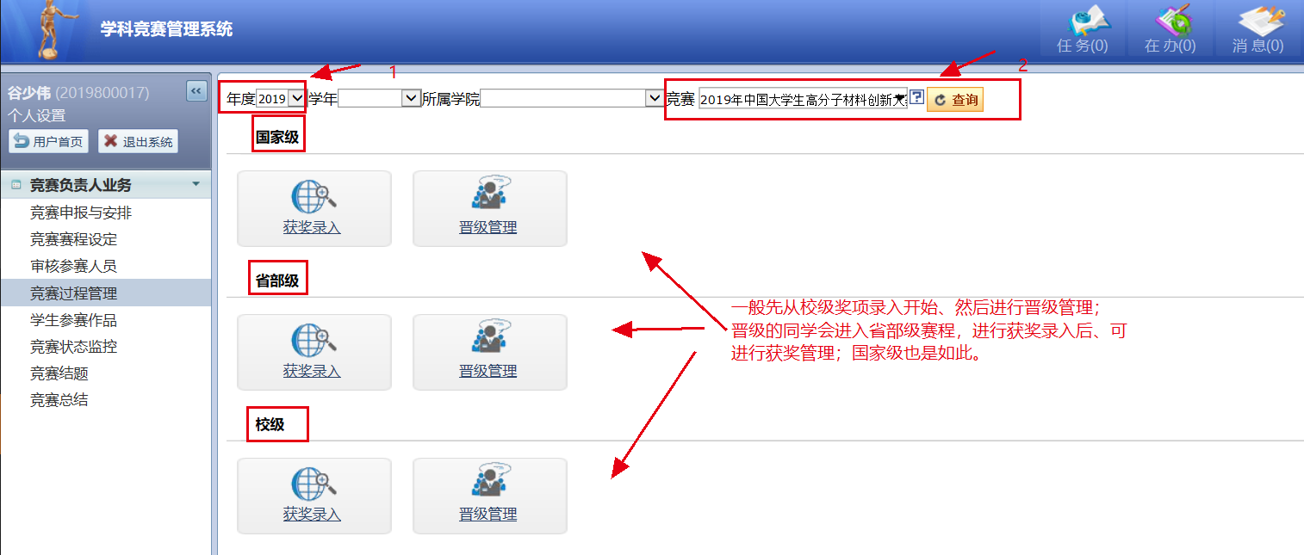

4.1获奖录入
本系统可实现批量导入竞赛奖项，先点击“导出奖项模板”，将信息填入达到模板中，再导入系统，注意：模板的文件名不要修改
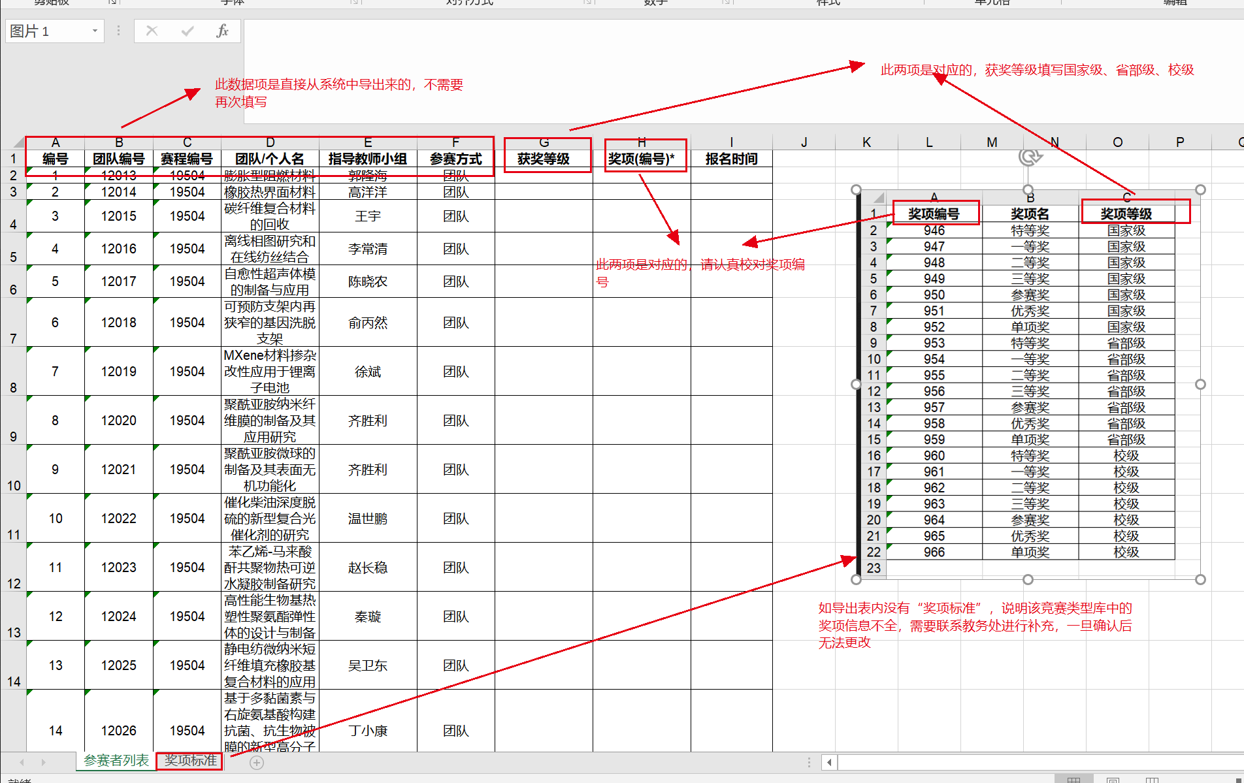
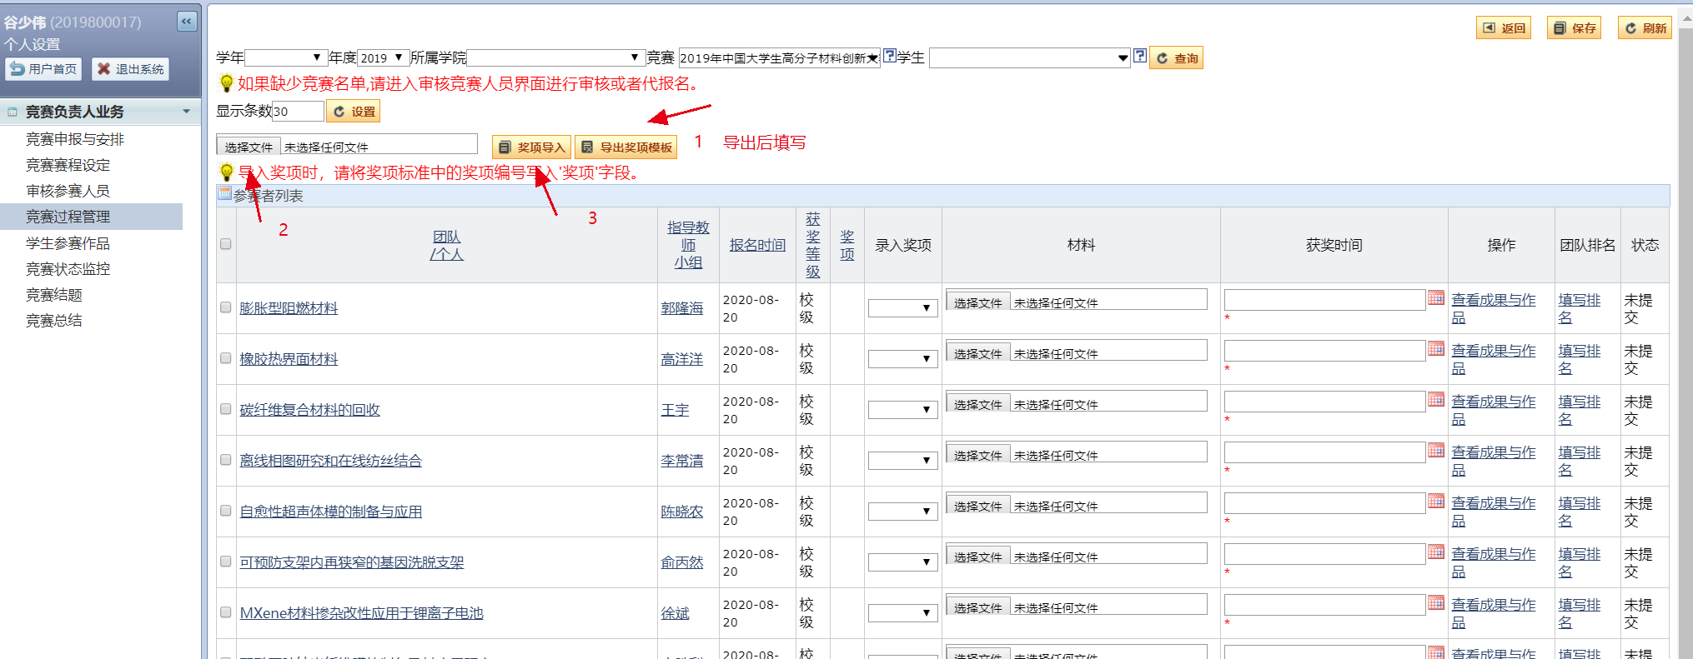

4.2晋级管理
选拔赛模式的竞赛过程管理需要先录入奖项，再进行晋级管理。按照从低级别赛程到高级版的赛程进行管理。点击“下个赛程”选择赛程，可以将参赛人员晋级到高级别赛程。
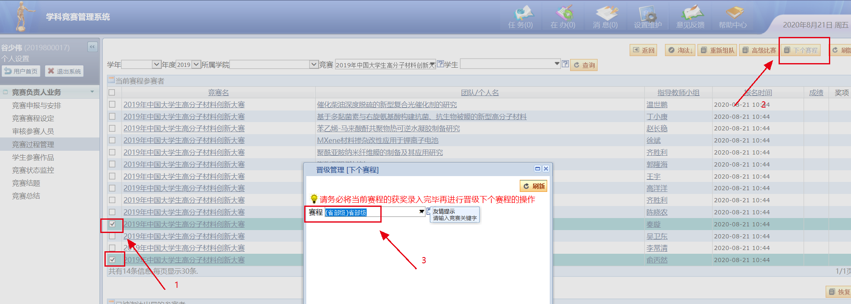
当前级别赛程的“晋级管理”完成之后，可按流程进行下一个赛程的 “奖项录入”、“成绩录入”、“晋级管理”等过程管理。
